Исследование чувствительности пористого кремния к парам полярных органических соединений

¹Удовенко А.В.
¹студент магистратуры
Саратовский национальный исследовательский университет имени Н.Г. Чернышевского
Институт физики, Саратов, Россия
e-mail: ana_udovenko@mail.ru

Создание микроэлектронных систем измерения и контроля, химического анализа вещества, в том числе паров и газов, является одним из перспективных направлений развития микроэлектроники [1]. Структуры на основе пористого кремния характеризуются высокими сенсорными свойствами и комплексным изменением электрофизических свойств при воздействии полярных молекул газа (этанол, метанол, ацетон и т.д.) [2]. Целью данной работы является чувствительности пористого кремния, полученного методом электрохимического травления к парам полярных органических соединений. Образцы ПК был получены методом электрохимического травления в растворе плавиковой кислоты в вертикальной фторопластовой ячейке [3]. В качестве подложки использовалась пластина монокристаллического кремния p–типа (КДБ – кремний, легированный бором) с удельным сопротивлением 4,5 Ом·см, кристаллографической ориентацией <111>. Анодное травление осуществлялось в течение 10 минут при плотности тока 16,85 мА / см² в гальваностатическом режиме. Для исследуемых образцов применена встречная штыревая конструкция омических контактов с толщиной 50 – 60 нм.
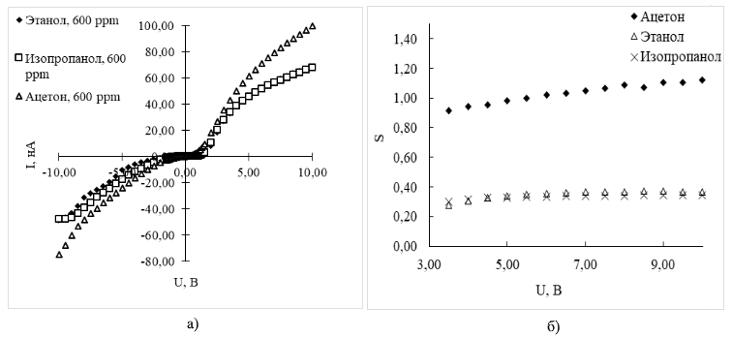
Рис. 1 ВАХ образца пористого кремния в диапазоне до 10В в воздухе и при известных концентрациях органических соединений (а), чувствительность S образца пористого кремния к полярным органическим соединениям с концентрацией 600 ppm (б)

В качестве адсорбента использовались полярные органические соединения (ацетон (C₃H₆O), этанол (C₂H₅OH), изопропанол (C₃H₈O)) [4]. Образец был помещен в изолированную от внешней среды емкость, не пропускающую свет. Подключение осуществлялось с помощью прижимных контактов. Основой для построение электрической схемы являлась макетная плата, вольтметр был подключен параллельно, амперметр был последовательно встроен в сеть. Данные, полученный в ходе измерений образца, при воздействии ацетона, этанола и изопропанола с концентрацией 600 ppm, представлены на графике далее (рис.1(а)). ВАХ снималась при прямом и обратном токах в диапазоне от 0 до 10В, с шагом в 0,1В до 1,5В, и с шагом в 0,5В до 10В. Так же представлена чувствительность S образца пористого кремния к полярным органическим соединениям с концентрацией 600 ppm в диапазоне напряжения U от 3 до 10В (рис. 1(б)).
Выбранный промежуток показателен тем, что наглядно демонстрирует разницу в чувствительности пористого кремния при высоких напряжения. Подобная разница может быть объяснена высокой химической активностью ацетона по отношению к этанолу и изопропанолу. Полученные данные свидетельствуют о нелинейности ВАХ и нелинейной зависимости проводимости пористого кремния от концентрации паров полярных органических соединений в воздухе. При малых значениях напряжения U вольтамперная характеристика имеет линейную зависимость, чувствительность образца незначительна. При повышении напряжения вклад адсорбированных частиц и ионов увеличивается, что приводит и изменению характера зависимости на сублинейную или степенную. Пористый кремний проявил высокую чувствительность к парам ацетона, и низкую чувствительность к парам этанола и изопропанола.

Литература
- Cartier, E. Passivation and depassivation of silicon dangling bonds at the Si/Si02 interface by atomic hydrogen / E. Cartier, J. H. Stathis, D. A. Buchanan // Applied Physics Letters / - 1993. – V. 63. – P. 1510-1512.
- Das, M. Influence of etching current density on microstructural, optical and electrical properties of porous silicon (PS):n-Si heterostructure / M. Das, P. Nath, D. Sarkar // Superlattices and Microstructures. – 2016. – V. 90. – P. 77-86.
- Belobrovaya, O. Ya., Galushka, V. V., Ismailova, V. S., Polyanskaya, V. P., Sidorov, V. I., Terin, D. V., Mashkov, A. A. Effect of Small Doses of Gamma Radiation on the Optical Properties of Nanostructured Silicon Obtained by Metal-Stimulated Chemical Etching in situ // Izv. Saratov Univ. (N. S.), Ser. Physics, 2020, №20(4). p. 288–298.
- Haditale, M. A comparison of I-V characteristics of graphene silicon and graphene-porous silicon hybrid structures / M. Haditale, A. Zabihipour, H. Koppelaar // Superlattices and Microstructures/ - 2018. – V. 122. – P. 387-393.

